- Ежегодно в августе месяце составляется план спортивных мероприятий на учебный год: в который входят и неделя физической культуры, кубок школы по мини-футболу, первенство школы по волейболу, легкоатлетический биатлон, первенство по баскетболу, для учащихся младших классов часы здоровья, утренняя гимнастика 1 раз в неделю, веселые старты и м.др. В системе дополнительного образования работают спортивные секции: волейбол, , баскетбол. Во второй половине дня для детей проходят занятия по внеурочной деятельности включающие в себя подвижные игры на свежем воздухе, спортивные эстафеты, пионербол, соревнования, общешкольные Дни Здоровья с привлечением всех детей, преподавателей и родителей. Вся внеучебная деятельность направлена на подготовку внедрения комплекса ГТО. Сложилась система просветительской работы с учениками, включающая в себя проведение уроков здоровья, тематических бесед, часов интересного общения, практических занятий, конкурсов рисунков и агитационных плакатов. На уроках физической культуры ведется целенаправленная пропаганда физической культуры и здорового образа жизни с целью формирования ценности собственного здоровья и здоровья окружающих

5. В наличии имеется спортивный инвентарь:
Мячи волейбольные
Мячи баскетбольные
Скакалки
Маты
Барьеры
Шведская стенка
Гранаты учебные
Обручи
Скамейки
Учебники для учащихся 1-4 классов по 1 экземпляру на класс
Учебники для учащихся 5-11 классов по 4 учебника на класс
Дополнительная литература для саморазвития педагогов

6. Внесены изменения в рабочую программа по предмету «физическая культура»: тесты физической подготовленности учащихся принимаются по ступеням ГТО, в теоретической части предмета рассматриваются вопросы из разделов гимнастики, легкой атлетики, тяжелой атлетики, лыжной подготовки о правильности выполнения нормативов ГТО.

8. В течение 2016-2017 учебного года проводились различные агитационные мероприятия по сдачи комплекса нормативов ВФСК ГТО. Проведены спортивные соревнования для желающих учащихся по сдаче нормативов ВФСК ГТО: «Старты надежд» среди учащихся 1-11 классов и «От значка ГТО - к олимпийской медали!», подведены итоги и объявлен рейтинг обучающихся. Многие обучающиеся 1-11 классов зарегистрированы на сайте http://gto.ru. Проведена информационно- пропагандистская работа среди обучающихся всех категорий, учащимся раздавались буклеты с призывом сдачи ГТО и с той ступенью сдачи нормативов к которой они относятся, а также с родительской общественностью, было разъяснено, что за участие в испытаниях выпускники, изъявившие желание сдать нормативы ГТО получают право на получение дополнительных баллов при поступлении в ВУЗ. Организовали работу по выявлению, обобщению и распространению педагогического опыта по вопросам подготовки обучающихся к выполнению нормативов ГТО на уроках физической культуры в условиях реализации ФГОС, в том числе в рамках самостоятельной подготовки школьников к тестированию ГТО.
№п/п | Наименование мероприятия | Кто проводил
1. | «Что такое ГТО» презентация | Учителя физической культуры, классные руководители и ученики старших классов «юные судьи»
2. | «ГТО для всех», беседы
3. | «ГТО для всех», презентация, беседы
4. | «Роль и значение комплекса ГТО»
5. | «Что такое ГТО» презентация
6. | «Как сдавать нормы ГТО»,  информационный урок лекция
7. | Выполнить нормативы ГТО, значит быть всесторонне развитым.
8. | Выполнить нормативы ГТО, значит быть всесторонне развитым.
9. | «Что такое ГТО» презентация
10. | ГТО при поступлении в ВУЗЫ, дополнительные баллы. Беседа
11. | «Подготовка к сдаче ГТО»

9. Учащиеся 10 и 11 классов в составе 8 человек выезжали в г. Биробиджан на осенний фестиваль для сдачи нормативов ВФСК ГТО. После фестиваля двум учащимся были присвоены золотые знаки.

11. В течение 2016-2017 учебного года, учащиеся школы принимали участие в муниципальных соревнованиях по мини-футболу, где заняли 2 место баскетболу, президентским состязаниям, волейболу, лыжным гонкам есть два вторых места у девочек. Выезжали на областные соревнования по мини-футболу, где заняли 4 место.
12. Имеется один информационный стенд «ГТО – путь к успеху» со ступенями сдачи нормативов для школьников. В плане приобрести еще несколько информационных стендов.

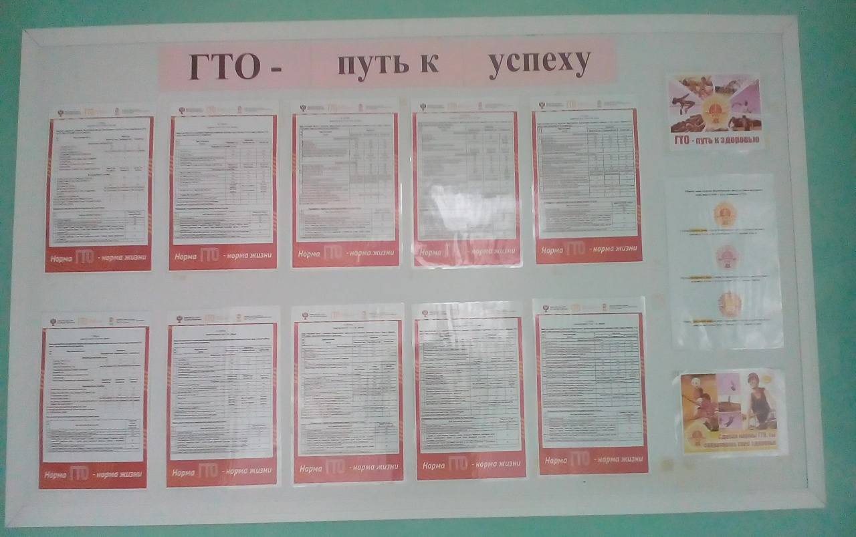

19. Один из компонентов мониторинга является определения уровня физической подготовленности обучающихся с 5 по 11 класс.
В нашей школе оценка уровня развития двигательных качеств обучающихся и оценка их физической подготовленности проводится 2 раза в учебном году (в начале сентября и начале мая) с помощью тестов:
- подтягивание на высокой перекладине /м/ и сгибание.разгибание рук /д/;
- прыжок в длину с места;
- челночный бег /3х10м/;
- бег 60 м;
- наклоны вперед из положения стоя (гибкость);
- 6-минутный бег.
Результаты тестирования учитель физической культуры записывает в соответствующие графы классного журнала на специально отведенной странице, определяя средний уровень физической подготовленности. Сопоставление результатов, достигнутых в начале и в конце учебного года, позволит судить об эффективности процесса обучения, роста технической и физической подготовленности обучающихся.
Предлагаемые тесты просты, объективны, надёжны, не требуют для проведения специального оборудования, не сложны по технике и доступны для каждого ребенка. Применение одних и тех же тестов в течение всех лет пребывания обучающихся в школе позволяет проследить за динамикой их физической подготовленности с 5 по 11 класс, сравнивать, анализировать показатели каждого ученика и, таким образом, вести систематический контроль за уровнем физической подготовленности.
По таблице в зависимости от возраста ученика и показанного им результата по каждому тесту выставляются отметки и определяются уровни физической подготовленности:
- «5» - высокий;
- «4» - выше среднего;
- «3» - средний;
- «2» - ниже среднего.
Оценка физической подготовленности ученика определяется как средняя из 6 тестов, определённых по таблице с учетом возраста обучающихся.
Складывая все общие отметки и разделив на количество учеников класса, мы получим оценку физической подготовленности класса; складывая все общие оценки классов и разделив на классы-комплекты, получим оценку физической подготовленности школы.
Контрольные испытания по тестам в конце учебного года /в мае/ дают возможность учителю определить улучшение, величину сдвига /в процентах/ физической подготовленности каждого ученика, сравнивая исходный показатель /начало учебного года/.
На начало 2016-2017 уч.год и конец 2015-2016 уч.год выявлен уровень физической подготовленности на всех параллелях с 5 по 11 классы:

Показатели физической подготовленности ( % выполнения нормативов)
классы | % выполнения нормативов
 | 60м | гибкость | Подтягивание (м);  сгибание,разгибание рук(д) | прыжок  в длину | челночный бег | 6 минутн. бег | Итого
5 | 74 | 98 | 85 | 96 | 85 | 96 | 89
6 | 87 | 100 | 86 | 97 | 100 | 100 | 95
7 | 86 | 98 | 94 | 96 | 100 | 100 | 95,6
8 | 100 | 93 | 93 | 100 | 100 | 100 | 97,6
9 | 100 | 100 | 100 | 100 | 100 | 100 | 100
10 | 100 | 96 | 96 | 100 | 100 | 96 | 98
11 | 96 | 84 | 89 | 100 | 100 | 100 | 95
Итого | 100 | 96 | 93 | 99 | 100 | 99 | 98
Анализируя таблицу можно сделать вывод, что с выполнением всех нормативов справились 9– е классы. Процент выполнения – 100%
Процент выполнения нормативов по школе - 98%.
Все обучающиеся выполнили тесты: 6 мин.бег , челночный бег и прыжки в длину с места (около 100 % выполнения). Самый низкий процент выполнения по подтягиванию (85%) и гибкости (84%), т.е. у детей недостаточно развиты такие качества как сила и гибкость.

Оценка и уровень физической подготовленности
классы | Оценка физической подготовленности( по среднему баллу) |  |  |  |  |  |  | Уровень физической подготовленности
 | 30м | гибкость | Подтягивание(М),сгибание.разгибание рук.(Д) | прыжок  в длину | челночный бег | 6 минутн бег | Итого
5 | 3,9 | 3,9 | 3,2 | 3,5 | 4,4 | 4,4 | 3,8 | средн.
6 | 3,9 | 3,9 | 3,8 | 3,9 | 4,6 | 4,2 | 4,0 | средн.
7 | 3,7 | 4,1 | 4,1 | 3,8 | 4,0 | 4,2 | 4,0 | средн.
8 | 3,6 | 3,6 | 3,9 | 3,7 | 4,1 | 4,1 | 3,8 | выше средн.
9 | 4,2 | 4,2 | 4,3 | 4,0 | 4,7 | 4,3 | 4,4 | выше средн.
10 | 4,0 | 4,0 | 4,2 | 3,9 | 4,1 | 4,1 | 4 | выше средн.
11 | 4,4 | 4,2 | 4,3 | 3,8 | 3,9 | 4,2 | 4,1 | средн.
Итого  по школе | 4,4 | 45 | 3,9 | 4,0 | 4,2 | 4,2 | 4,1 | выше средн.
Оценкапо тесту | выше средн. | выше средн. | выше средн. | выше средн. | выше средн. | выше средн. | выше средн.
Самый высокий уровень физической подготовленности в 9 классах (4,4 ), самый низкий у обучающихся 5 классов(3,8 ), 8 классов (3,8 ).
Уровень физической подготовленности обучающихся школы на всех параллелях – среднего и выше среднего
Оценка физической подготовленности по всем нормативам – выше среднего. Выше показатели в беге на 30м, челночном беге, 6 –м минутном беге(4,2 ), самый низкий показатель – подтягивание(3,2 ).
В результате проведенного мониторинга было выявлено:
- Уровень физической подготовленности обучающихся 5-11 классов школы – выше среднего.
- Оценка всех нормативов по физической подготовленности – выше среднего.
- Обучающиеся 5 классов слабо развиты физически, большинство относятся ко 2 и 3 группе здоровья, у ряда обучающихся есть отклонения в состоянии здоровья: болезни костно-мышечной системы, органов пищеварения, эндокринной системы, глаза, болезни органов дыхания, нервной системы.

Были разработаны рекомендации:
- Необходимо обратить внимание на развитие силовых качеств и развитию гибкости.
- Обратить внимание на физическую подготовку пятиклассников
- Разработать комплексы упражнений для развития физических качеств в процессе самостоятельных занятий и выполнения домашних заданий.
Таким образом, комплексная оценка физического здоровья и физической подготовленности позволяет выявить слабые звенья в развитии детей для дальнейшего целенаправленного воздействия на них, для определения целей учебной деятельности и составления индивидуальной программы оздоровительных занятий и определения их эффективности.

20. Совместно с центром тестирования был составлен график сдачи нормативов ГТО. Для сдачи нормативов ГТО за основы были взяты областные фестивали сдачи нормативов, осенний фестиваль в сентябре месяце и весенний в марте месяце, а норматив по лыжным гонкам учащиеся могут сдать на соревнованиях по «Лыжным гонкам на приз главы Муниципального района».

22. С целью мотивации школьников к регулярным занятиям физической культурой и спортом; выявления одаренных детей и содействия в их спортивной специализации; воспитания чувства коллективизма, ответственности; определения уровня двигательной активности обучающихся, степени их вовлеченности в систематические занятия физической культурой и спортом; пропаганды здорового образа жизни, формирования позитивных жизненных установок подрастающего поколения, гражданского и патриотического воспитания обучающихся, в течение года была проведена большая работа по внедрению ГТО. При реализации использовались разные методы: соревнования, весёлые старты, фестивали, акции, тестирование, анкетирование, классные часы, проектная работа. Главой Муниципального района были утверждены юные судьи ребята из старших классов.
На каждом соревновании школы говорили о внедрение ГТО. Дети стали самостоятельно заниматься физическими упражнениями, стараясь улучшить свой результат.
На линейке последнего звонка начальником отдела физкультуры и спорта по Муниципальному району, учащимся старших классов были вручены 3-золотых знака, 3-серебряных

